LAPORAN KINERJA PEKANAN TENAGA PENDIDIKAN DAN KEPENDIDIKAN
ASYSAAKIRIN
Nama : Insya Siti Nuru Istiqomah, S. Pd.,
Jabatan/Tugas : Guru Bimbingan dan Konseling dan Pembina Osis
Tanggal : 30 Maret s/d 03 April 2026
No | Hari/Tanggal | Kegiatan | Hambatan | Analisis Tindak Lanjut | Dokumentasi
1 | Senin / 30 Maret | Upacara Bendera  Halal bihalal | - | - | 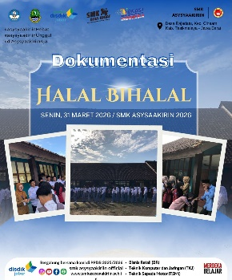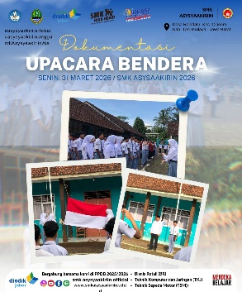
2 | Selasa/ 31 Maret | - Pendapingan pembiasaan solat dhuha  - Rapat Dewan Regulasi dan Penegakan Aturan | Kurangnya Kerjasama antar guru | Pada rapat dewan regulasi akan sosialisasikan pada rapat seluruh guru pada hari senin tanggal 06 April | 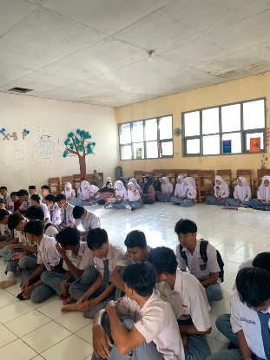  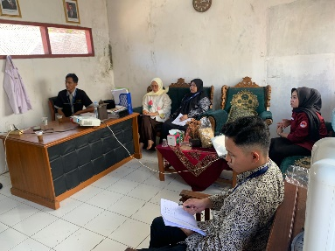
3 | Rabu/ 01 April | Belajar dirumah
4 | Kamis/ 02 April | - Pendampingan piket osis di gerbang  - Rapat osis | - | - | -
5 | Jumat / 03 April | Tanggal merah
6
7
8
9
10
Dst..
Rencana Pekan Depan

Yang Membuat Laporan,

Insya Siti Nurul Istiqomah, S. Pd

